XSSG型8点闪光报警仪  使用说明  XSSG型8点闪光报警仪同时检测8点输入信号，采用数码管显示各点的当前状态。当输入信号有效时报警仪将发出报警信号，以引起操作人员的注意，采取措施、确保生产安全。  输 入：8点输入 ，1型为无电压开关接点输入，闭合或断开有效可通过设置选择；2型为电压输入，高电平有效或低电平有效可通过设置选择。  输 出：继电器，－常开、－常闭，负载能力AC220V 2A。  外部控制：外部接点控制测试、消音。  显示方式：0.8＂高亮度红色LED、工作指示灯及报警指示灯。  设置方式：面板按键设置  电源电压：AC187V~242V 50Hz±2Hz 耗电量5VA以下  DC20V~28V 耗电量4VA以下 |  | 外形尺寸  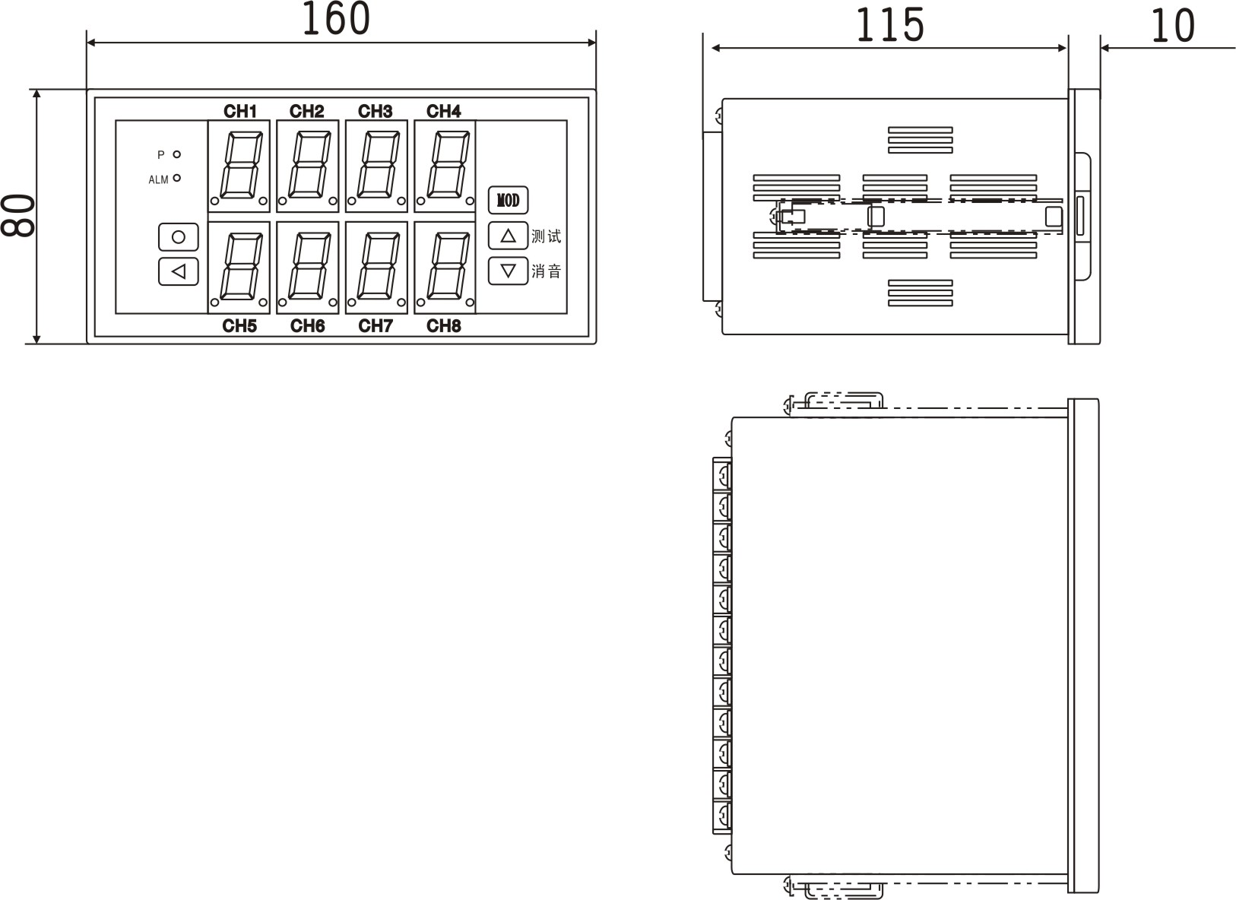  开孔尺寸  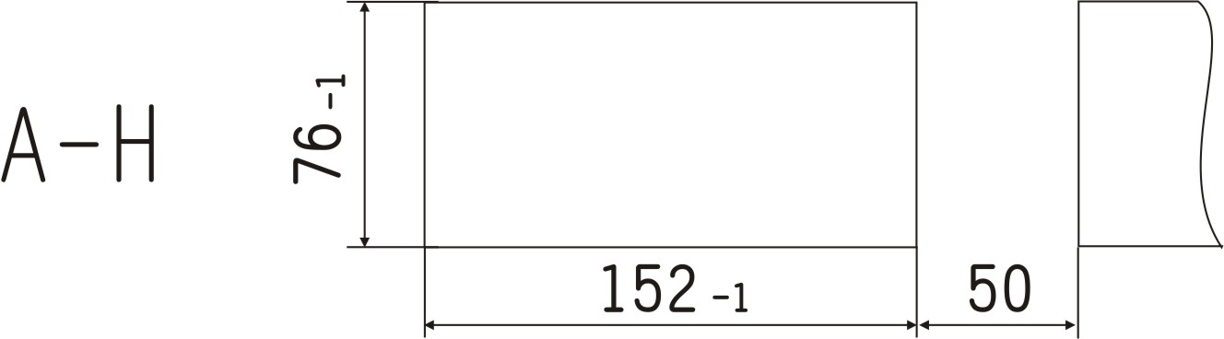  接线端子图  无电压开关接点输入  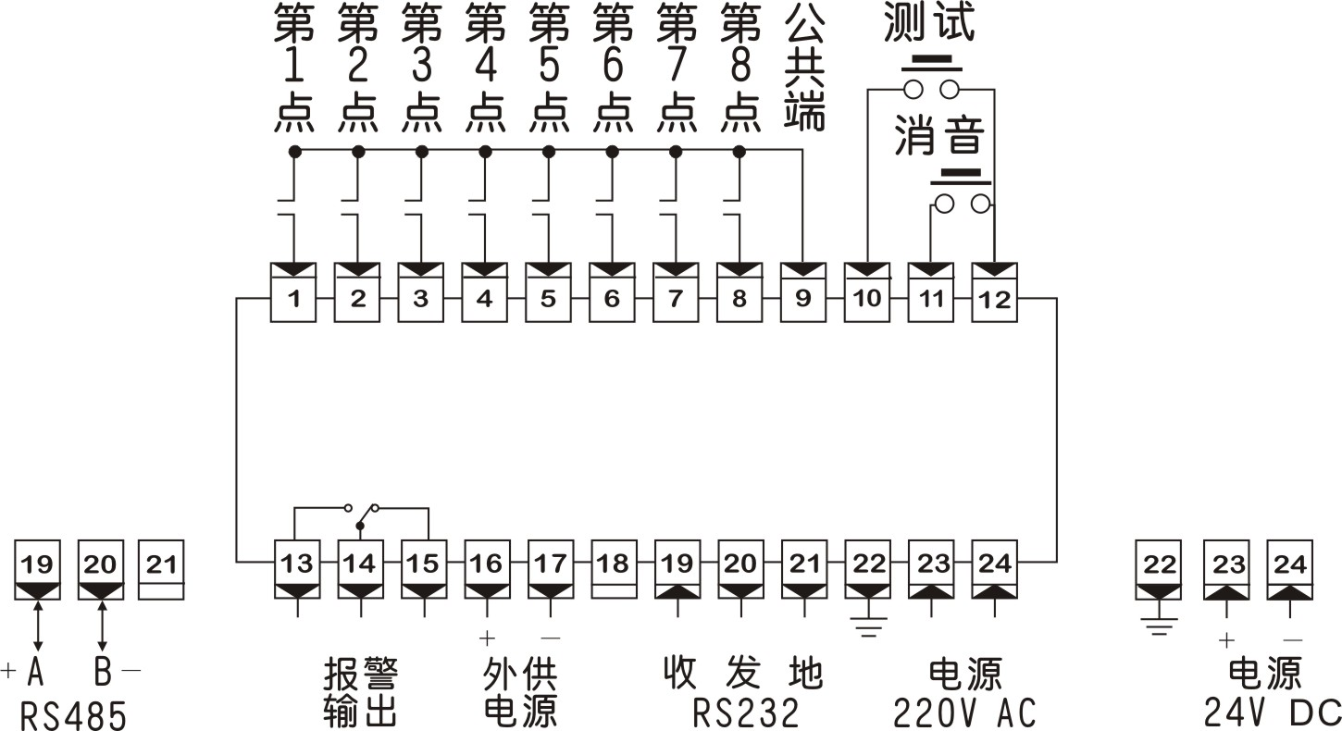 |  | 电压输入  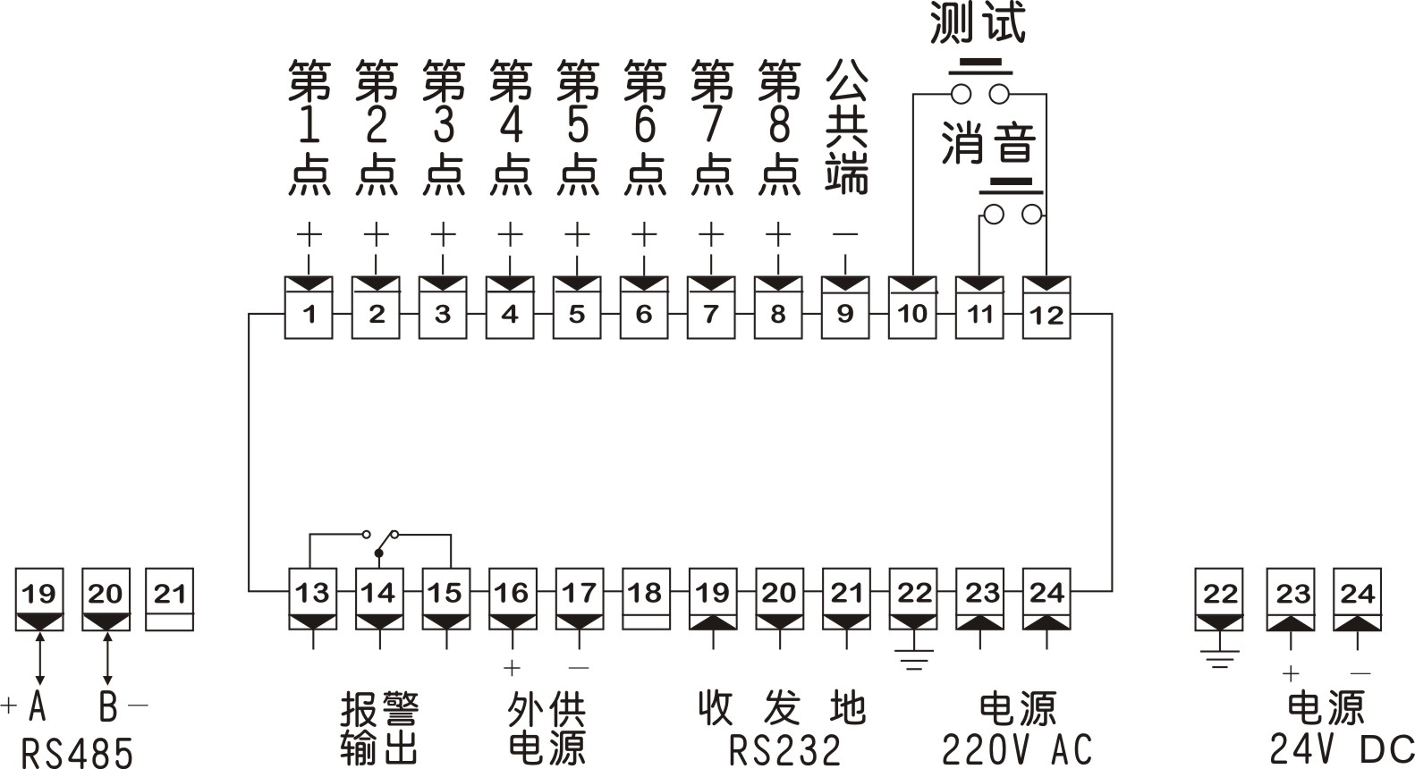  当输入从非报警状态进入报警状态时，输出继电器动作，面板ALM灯亮，同时相应通道的显示开始闪烁。按消音键（面板或外部）使输出继电器恢复，面板上相应通道的显示从闪烁转为常亮的状态。当该输入退出报警时，相应通道的显示不亮。  测试：按测试键（面板或外部）后，报警仪显示全亮，输出继电器动作。测试延时时间可设置，到设置的延时后自动恢复。  消音：分为手动和自动两种方式，由设置消音延时参数决定。  当消音延时参数设置为0000时为手动方式，只能通过按键消音。  当消音延时参数设置为0001~0050秒时为自动消音。按键消音也有效。  报警仪参数分为4组  第1组：仅（oA）一个参数。该参数为密码，只有将该参数设置为1111时才能进入第2组~第4组参数。报警仪通电时或超过1分钟无按键输入将自动使oA参数为0000。  第2组： ~ （ALo1~ALo8）：分别为1~8点输入的报警方式。
  1.型号
  内容 | 代 码 |  |  |  |  |  | 说 明
  内容 | XSSG/ |  |  |  |  |  | 8通道闪光报警仪
  外形尺寸 |  | A— |  |  |  |  | 横式160(W)×80(H)×125(L)
  输入信号 |  |  | 1 |  |  |  | 无电压开关接点
   |  |  | 2 |  |  |  | 4~12V电压
  外供电源 |  |  | B0 |  |  |  | 无外供电源，可省略
   |  |  | B1 |  |  |  | 外供24VDC
   |  |  | B2 |  |  |  | 外供12VDC
  通讯接口 |  |  |  | S0 |  |  | 无通讯接口，可省略
   |  |  |  | S1 |  |  | RS232接口
   |  |  |  | S2 |  |  | RS485接口
  仪表电源 |  |  |  |  | V0 |  | AC220V,可省略
   |  |  |  |  | V1 |  | DC24V
   |  |  |  |  | V2 |  | 其它
  2.主要技术数据
  3.安装与接线
  4.工作过程及操作说明
  5.参数说明
设置为0000表示闭合有效。（或高电平有效）  设置为0000表示闭合有效。（或高电平有效）  设置为0001表示断开有效。（或低电平有效）  第3组： ~ （oFF1~oFF8）：分别为1~8点输入的无效选择。  设置为0000表示该点使用，设置为0001表示该点不使用。  第4组：（Lb）：测试延时，单位为秒当按测试键后，报警仪进入测试状态，到延时后自动恢复。  （AFH）：消音延时  设置为0000时为手动消音。  设置为0001（秒）~0050（秒）时为自动消音，报警后如果不通过按键消音，到延时会自动消音。  第一步：设置密码  按住设置键  不松开，2秒后显示  按  键，显示0000。  通过 键移动闪烁位， 键加， 键减，修改为1111。  按  键存入，此时已将 设置为1111。  第二步：选择参数组  按住设置键 不松开，2秒后显示 ，进入第1组参数。  再按住设置键 不松开，2秒后显示 ，进入第2组参数。  用同样的方法进入第3、4组参数。  第三步：选择同一参数组中的各参数  按 键进行参数选择。  第四步：按 键调出该参数的原设置值。  第五步：通过 键移动闪烁位， 键加， 键减，对参数进行修改。  第六步：按 键存入修改好的参数。  退出设置：在参数代码显示方式下，按住设置键 不松开，直到退出设置状态。 | 由于报警仪可通过设置决定报警方式及输入是否有效，因而当认为报警状态不正常时请检查参数的设置状态是否与要求相符。  测试延时设置过小会造成测试键有问题的感觉。  消音延时设置不为0000，由于自动消音，使输出继电器不能保持。
  6.参数设置方法
  7.异常情况

